Использование литотерапии в коррекционно-развивающей работе с детьми, имеющими речевые нарушения.

Учитель – логопед Ткачева Марина Николаевна
МБДОУ детский сад №135 г. Тверь

Известно, что у детей с речевыми проблемами наблюдаются нарушения эмоционально-волевой сферы, координации движений, низкий уровень развития мелкой моторики рук.
На занятиях учитель-логопед не только развивает речь, но и ведет работу по коррекции личностных нарушений, преодолению моторного недоразвития. Современный педагог должен овладевать новыми компетенциями, нетрадиционными методиками работы и применять их на практике.
В настоящее время в системе традиционных и нетрадиционных методов коррекции, использующихся в логопедической работе, все больше места занимают специальные техники, относящиеся скорее к области психологии или медицины. Одной из таких специальных техник и является литотерапия. В логопедии, в коррекционной работе можно использовать элементы литотерапии. Камни разного цвета и размера можно собрать на море, на речном берегу или просто купить в магазине декора.
Применение литотерапии в логопедической практике – это контролируемое использование свойств минералов для коррекции речедвигательной сферы, для профилактики и коррекции эмоционально-волевой сферы ребенка, коррекции отдельных черт его характера.
Камень – это лекарство, которое ощущают и чувствуют, трогают и слушают, удивляются и восхищаются.
Средства литотерапии в логопедии возможно использовать в следующих направлениях: логопедический массаж; коррекция мелкой моторики; автоматизация звуков и формирование слоговой структуры слова; расширение атрибутивного словаря (цвета и оттенки, оттенки холода); профилактика заикания.
Применение элементов литотерапии позволяет педагогу достигать следующих целей:
- нормализация мышечного тонуса;
- повышение работоспособности, настроения, уверенности в себе.
Литотерапия создает благоприятный эмоциональный климат, помогающий ребенку улучшить его интеллектуальную деятельность и речевые коммуникации.

Основные задачи:
1.Нормализация деятельности отдельных органов и функциональных систем.
2.Повышение умственной и речевой активности.
3.Активизация процессов внимания, памяти, воображения, мышления.
4.Формирование положительного психологического комфорта.

Элементы литотерапии применяются 2-3 раза в неделю на индивидуальных занятиях в сочетании с логопедическим самомассажем. Дети овладевают такими коммуникативными умениями, как умение вести диалог, составлять рассказ. Во время выполнения заданий повышается концентрация внимания, усидчивость.

Я решила продолжить работу в данном направлении, потому что литотерапия с успехом применяется не только в современной медицине, но и в коррекционной педагогике.
Игровые упражнения с элементами литотерапии используются как на индивидуальных занятиях (на этапе подготовки к постановке звуков), так и на подгрупповых (на этапе автоматизации и дифференциации звуков).
Систематическое использование камешков определённого цвета под наблюдением педагога оказывает успокаивающее действие (либо тонизирующее), повышает работоспособность, стимулирует психические процессы, создает хорошее настроение, благотворно влияет на нервную систему.
Примеры использования элементов литотерапии в коррекционно- развивающей работе:
- перебирание камней, раскладывание по цвету, размеру, выкладывание дорожек или узоров из камней по образцу, по контуру и самостоятельно;
- развитие пространственных представлений;
- в сочетании с пескотерапией (выкладывание дорожек, узоров на песке, закапывание камней в песок, выкапывание «секретиков» - самых красивых камушков, спрятанных в песке логопедом);
- массаж рук и пальцев (сжимание камней в кулачках, перекатывание по ладони, по руке, массирование пальцев камешками);
- пальчиковая гимнастика с элементами стоун-массажа;
- развитие речевого дыхания;
- логопедические игры с использованием камней.
Примеры игр:
- «Мешочек с секретами».
1 вариант - перебирание камней, раскладывание по цвету, размеру;
2 вариант - ребенок достает из мешочка камешек (зеленого, синего или красного цвета) и придумывает слово на соответствующий звук (синий цвет – твердый согласный звук, красный – гласный, зеленый – мягкий согласный звук);
3 вариант - ребенок достает камушек любого цвета из мешочка и соотносит цвет с предметом, учась при этом правильно согласовывать слово-предмет или слово- признак (зеленый камушек – зеленый огурец, крокодил и т.д. красный камушек – красный помидор, красное яблоко и т.д.).
- Формирование и закрепление правильного образа буквы.
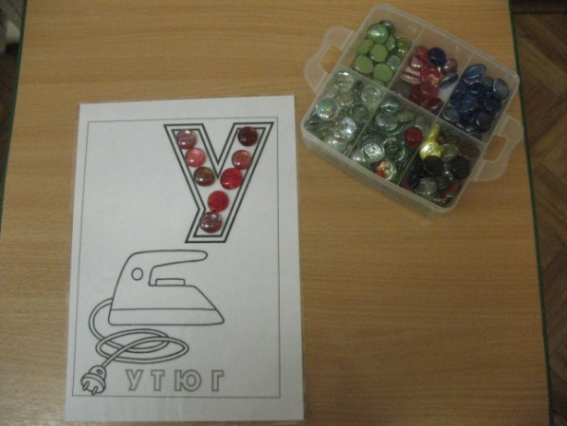
  - вариант - «рисовать» с помощью камушка буквы можно по заранее нарисованному контуру, если ребенок хорошо справляется – произвольно, без контура. Это хорошо развивает пространственную ориентацию;
2 вариант - «мастер-ремонтник»: выложить часть изображения, дать возможность дополнить рисунок, чтобы получилась полная буква. Точно также можно «ремонтировать» сочетания букв;
    - вариант - выкладывание по шаблону.
- Упражнение в ориентировке на плоскости листа (нарисовать на листе бумаги квадрат или прямоугольник. Попросить положить камушек в левый верхний угол, в правый нижний, над квадратом, под ним и т.д.).
- «Веселая математика».
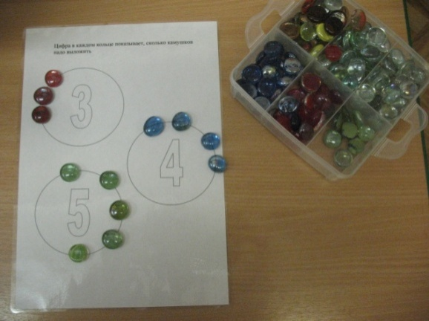
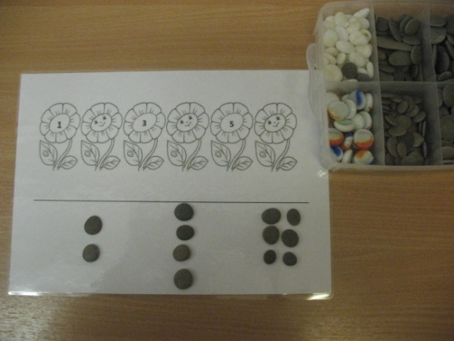

- вариант - порядковый счет (обратный);
- вариант - состав числа;
- вариант - числа- соседи.
- Звуко – буквенный анализ.
- вариант - состав слова: произносить, разделяя на слоги. На каждый слог доставать камешек. Подсчитывать сколько слогов в слове;
- вариант - выделение заданного звука, слога в слове.
Игра «Звуковая мозаика»
Цель: развитие фонематического слуха, умения выделять заданный звук в ряду других звуков.
Оборудование: карточки, поделенные на 9 квадратов, натуральные камни серого и белого цветов.
Ход игры: логопед предлагает ребенку внимательно слушать произносимые звуки и выкладывать камни на карточке:
- Если услышишь звук «Р», серый камешек клади, услышишь другой звук – клади белый камешек.
- А теперь камешки убирай: на серый камешек звук «Р» произноси, на белый камешек – любой.
Аналогично можно проводить работу со слогами и словами на заданный звук;
- вариант - выкладывать красными камушками гласные, синими – согласные. Произнося слово определить положение звука, какой он – твердый или мягкий. Придумать другие слова с этим звуком.

- Формирование лексико-грамматического строя речи.
Покатайте шар друг другу: педагог называет предмет в единственном числе, а ребенок – во множественном.

- Употребление камешков в деятельности по изучению различных лексических тем: их выкладывают по заранее подготовленной картинке, как мозаику, в виде фруктов, зверей, птиц, цветов, одежды и т.д.
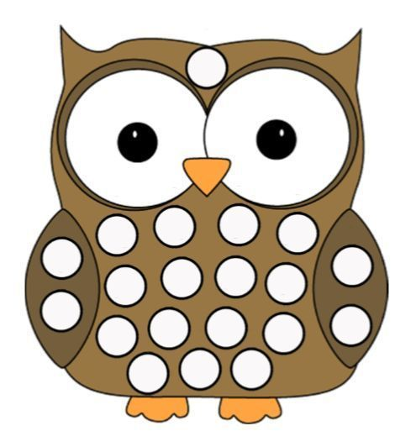
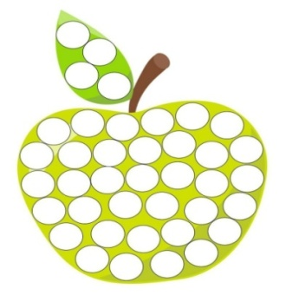

- «Лабиринты»
- вариант - развитие сложнокоординированных движений;
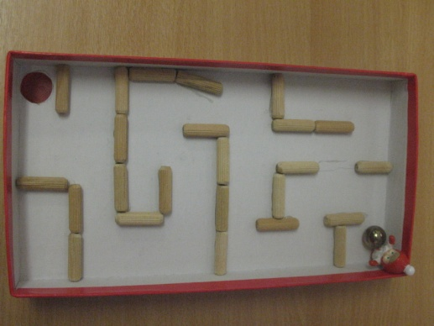
- вариант - развитие мелкой моторики;
- вариант - развитие речевого дыхания.
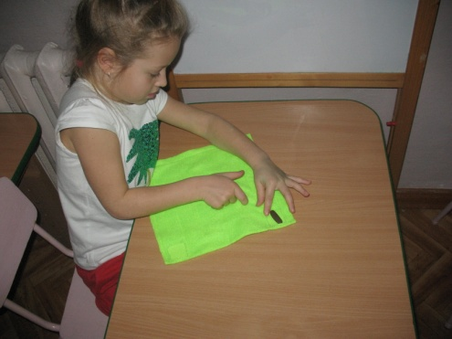
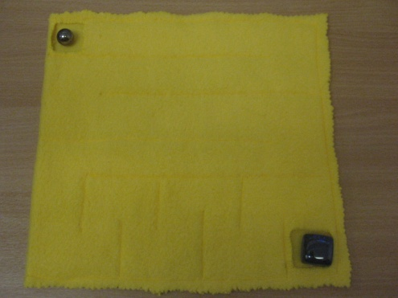

- Пальчиковая гимнастика с элементами стоун-массажа (массаж камнями, который используется для улучшения физиологического состояния, эмоциональной устойчивости и обменных процессов). Для этого подходят камни, собранные на побережье, отличающиеся отсутствием острых углов (овальные, круглые). Такое условие неизменно соблюдается мастерами стоун-терапии, поскольку считается, что именно воздействие ветра и воды позволяет породе накапливать энергию стихий, которая, в последствие, и передается человеку.
При проведении такой гимнастики, камушки размещаются между пальцами, где находятся биологически активные зоны. В данных упражнениях используются традиционные для массажа движения – разминание, растирание, надавливание.
Также можно проводить контрастный массаж, увеличивая эффект воздействия на биологически активные зоны. Камушки нагреть, просто поставив контейнер на батарею.
ГОРОХ
Опустить кисти рук в «бассейн», помешать камушки, одновременно сжимая и разжимая пальцы рук.
В миску насыпали горох
И пальцы запустили,
Устроив там переполох,
Чтобы пальцы не грустили.

ПОВАР
Выполнять круговые движения кистью в « бассейне» с камушками по часовой стрелке и против нее.
Варим, варим, варим щи.
Щи у Вовы хороши!
СТИРАЕМ ПЛАТОЧКИ
Выполнять движения раскрытой ладонью по дну «бассейна» в камушками в направлении вперед-назад, пальцы разведены.
Мама и дочка стирают платочки.
Вот так, вот так!
Постирали и отжали.
Ох, немножко мы устали.

Нетрадиционные технологии эффективно влияют на процесс логопедической коррекции у детей с речевым недоразвитием. Эффективность работы обеспечивается не столько качеством каждой из нетрадиционных технологий, сколько грамотной встроенностью в систему работы по формированию звукопроизношения, сохранению и укреплению здоровья в процессе обучения и воспитания.

